Lección 13: Describamos figuras sólidas que hay a nuestro alrededor
- Encontremos figuras sólidas.

Calentamiento: Observa y pregúntate: En el mercado
¿Qué observas?
¿Qué te preguntas?
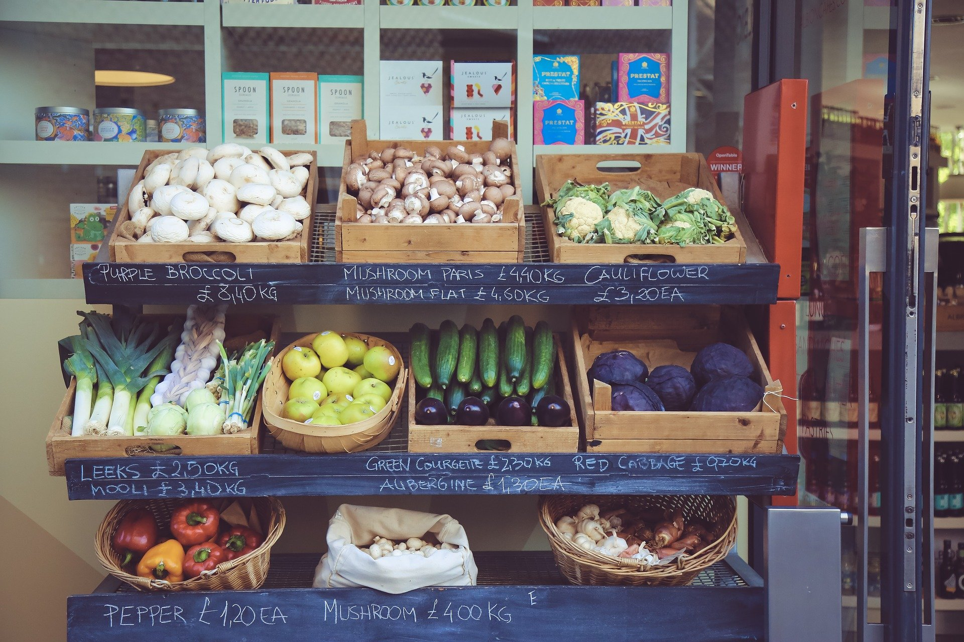

13.1: Un recorrido para ver figuras sólidas

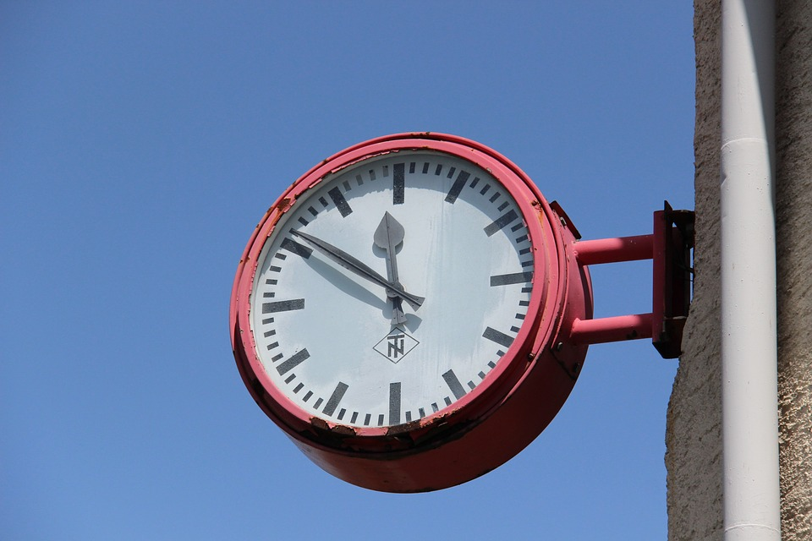
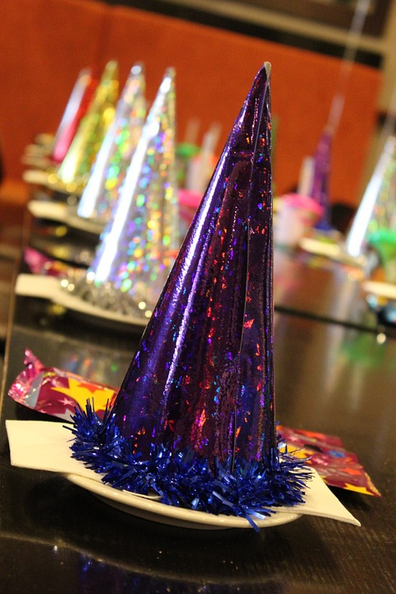

13.3: Centros: Momento de escoger
Escoge un centro.
Construye figuras
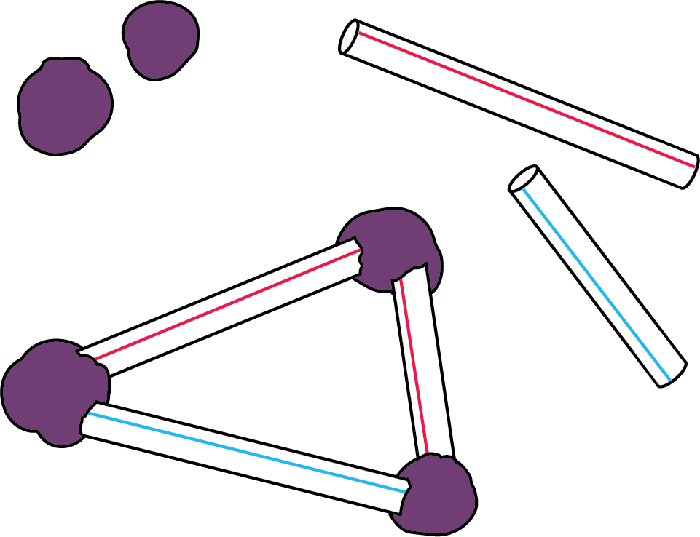
Bloques sólidos geométricos
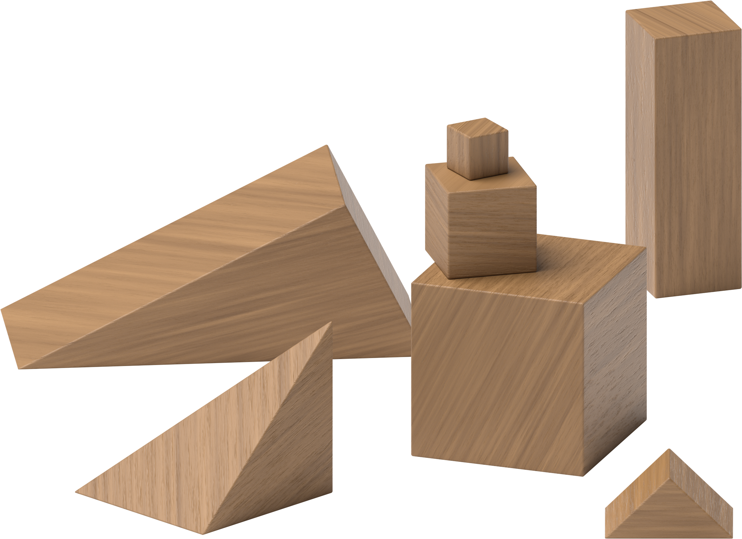
Contar colecciones
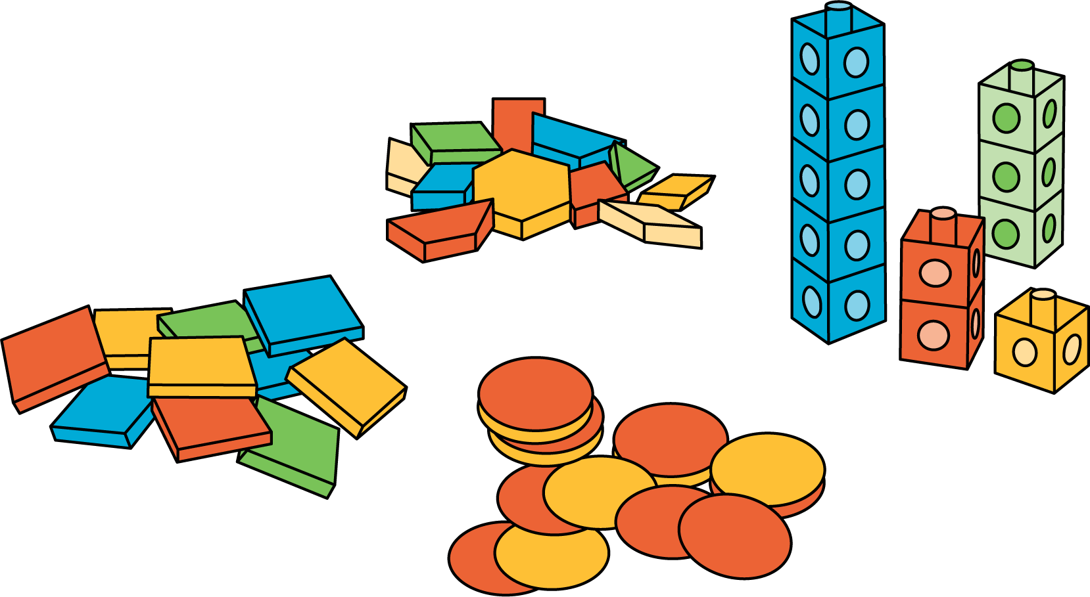
Haz una como la mía
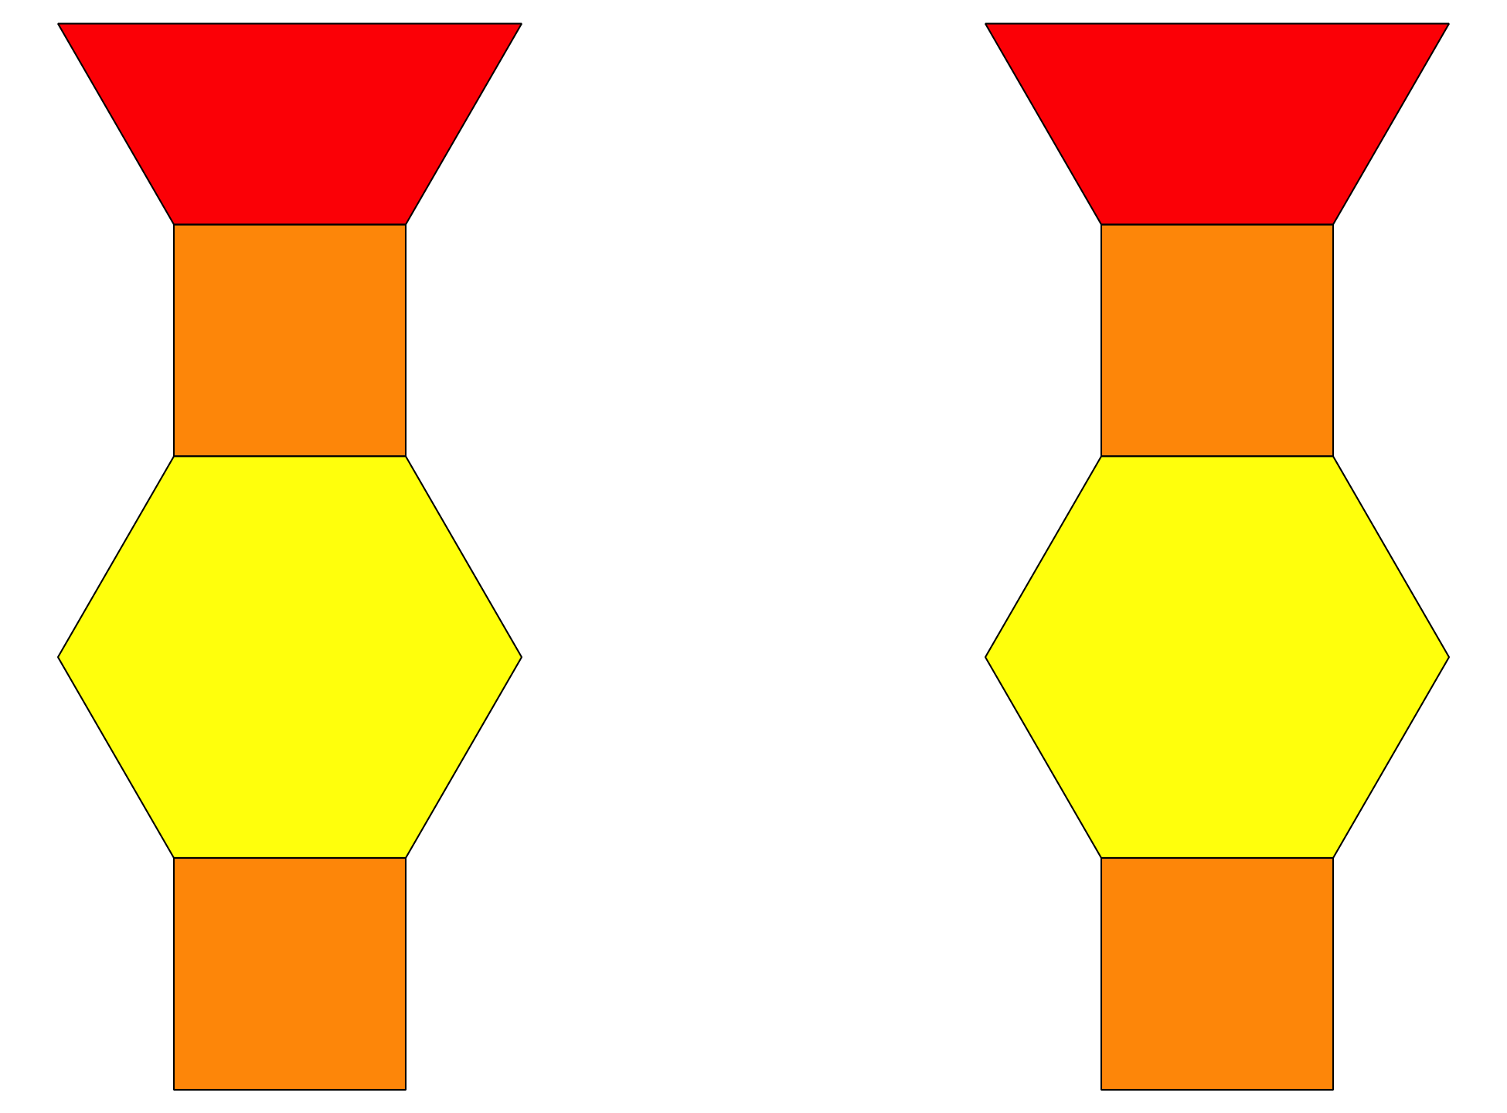
Revuelve y saca
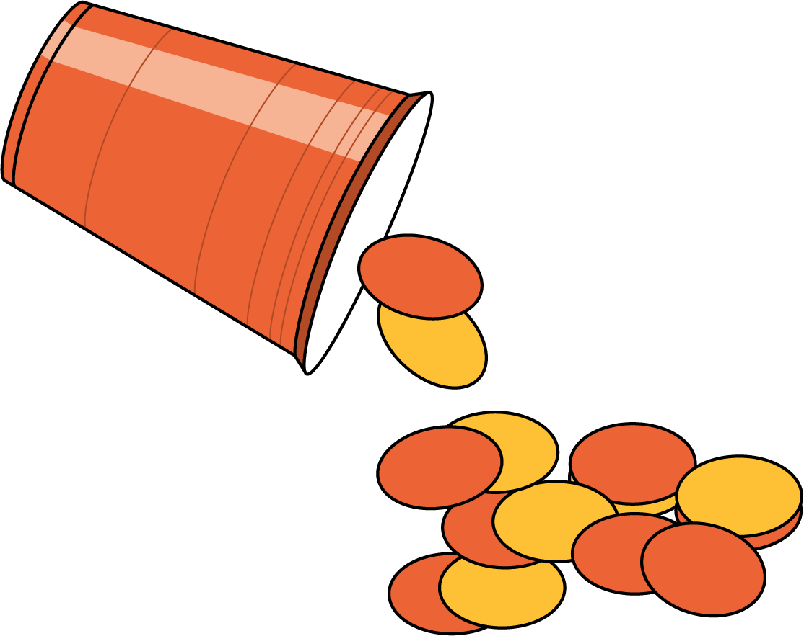
© CC BY 2021 Illustrative Mathematics®

